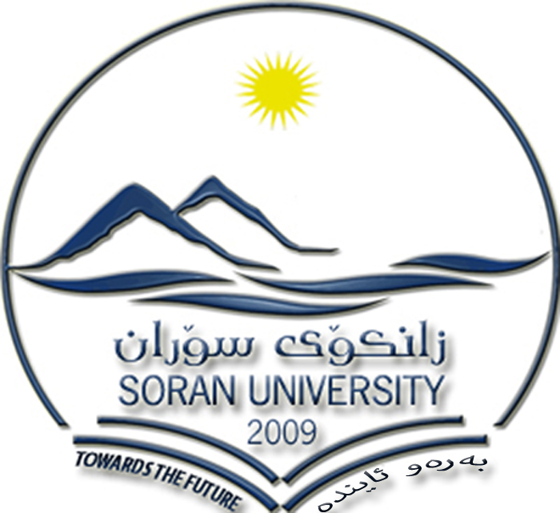
حكومةتي هةريَمي كوردستان ــ عيراق
وةزارةتي خويَندني بالاَ و توويَذينةوةي زانستي
سةرؤكايةتي زانكؤي سؤران
فاكةلَتي زانست
بةشي ماتماتيك
حكومة اقليم كوردستان ــ العراق
وزارة التعــليم العــالي والبحث العــلمي
رئاســة جامعة سوران
فاكلتى العلوم
قسم رياضيات

Kurdistan Regional Government-Iraq/ Ministry of Higher Education and Scientific Research
Presidency of Soran University - Faculty of Science

ذمارة: 305 رِيَكةوتي : 19 / بةفرانبار / 2711 كوردي رِيَكةوتي: 09 /01 / 2012 زايني

بؤ بةرِيَز/ بةرثرسى تؤمار
ب/ هؤشياركردنةوةى قوتابيان
سلآوو رِيَز ...
لةبةرئةوةى ئةو قوتابيانةى كة ناويان لة خوارةوة هاتووة رِاددةى نةهاتنيان طةيشتؤتة قؤناغى هؤشياركردنةوة بؤية داوا لةبةرِيَزتان دةكةين بة ئاطاداركردنةوةى ناوبراوان.

لةطةلَ رِيَزدا...

- . ( قوَناغى سيَيةم ) ( وانةى P.D.E )
- ( قوَناغى ضوارةم) ( وانةى functional analysis )

سةرؤكى بةش بة وةكالةت

